Project Start Report
智能安防与远程环境监控系统 项目立项报告

Prepared by  制定 | 小组成员 | Date  日期
Reviewed by  评审 | 组长名字 | Date  日期
Approved by  批准 | 小组成员 | Date  日期

目录
1 Project Proposal 项目提出 3
1.1 Project Brief 项目简介 3
1.2 Project Goal 项目目标 3
1.3 System Scope 系统边界 3
1.4 Estimated Effort 工作量估计 4
2 Team building and Schedule 开发团队组成和计划时间 5
2.1 Project Team 开发团队 5
2.2 Team Division of Labor 团队分工 5
2.3 Project Plan 计划时间 5
3 Evaluating and Mitigating 风险评估和规避 6
3.1 Technical Risks 技术风险 6
3.2 Management Risks 管理风险 6
3.3 Other Risks 其他风险 6

Project Proposal 项目提出
  - Project Brief 项目简介

项目基于软通动力启航 KP_IOT 物联网开发板（Hi3861主控芯片），打造集环境数据采集、异常声光报警、远程交互管控于一体的轻量化物联网系统。系统通过多类E53功能模块，实时采集环境温湿度、烟雾浓度、人体存在状态等数据，设定安全阈值后可触发蜂鸣器与 LED 声光报警；同时依托WiFi热点搭建轻量HTTP Web服务器，用户通过手机/电脑连接热点后，可在网页端远程查看实时环境数据、控制外设设备，实现本地监测报警与远程交互的联动，提升物联网设备的实用性与操作便捷性。
  - Project Goal 项目目标

完成环境数据采集与报警模块：实现温湿度、烟雾、人体红外传感器的数据稳定采集，支持异常阈值判定与声光报警；完成远程通信与用户交互模块；完成系统整体联调：实现采集模块与交互模块的数据互通，系统持续运行稳定；输出完整项目文档：涵盖需求说明、系统设计、测试报告等全套项目资料。

System Scope 系统边界
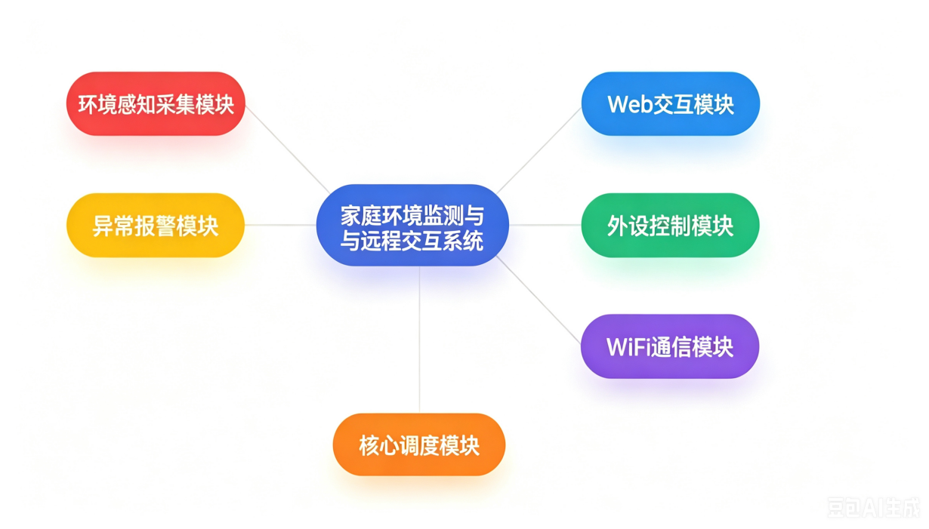
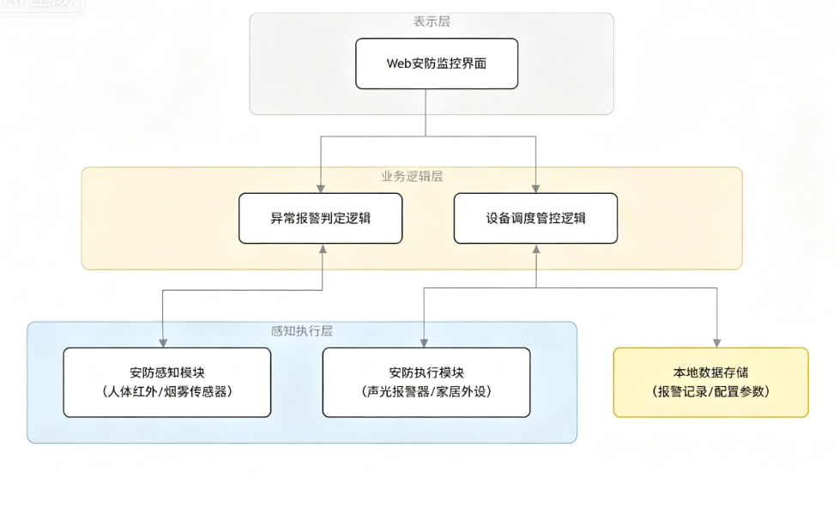
  - Estimated Effort 工作量估计
模块 | 子模块 | 工作量（工时） | 说明
环境搭建 | Hi3861 编译烧录环境搭建 | 5 | 开发板工具链、HiBurn 烧录工具安装与环境验证
 | 硬件基础驱动配置 | 5 | GPIO、I2C、串口等基础外设初始化配置
环境感知采集模块 | 传感器驱动调试 | 18 | 温湿度、烟雾、人体红外传感器驱动适配
 | 数据采集与滤波处理 | 16 | 多传感器定时采集、数据滤波校准与格式化
异常报警模块 | 阈值判定逻辑开发 | 14 | 家庭安全阈值配置、异常场景判定逻辑
 | 声光报警联动实现 | 12 | 蜂鸣器、LED 触发报警与状态提示
外设控制模块 | 家居外设驱动适配 | 12 | LED、智能风扇等家居外设驱动调试
 | 远程控制逻辑开发 | 14 | 控制指令解析、设备状态同步与执行
WiFi 通信模块 | 热点 AP 功能开发 | 15 | 家庭局域网热点、设备接入与连接管理
 | 通信链路维护 | 10 | 连接保活、异常重连、数据传输管控
Web 交互模块 | 监控界面设计开发 | 15 | 环境数据展示、设备控制按钮前端页面
 | 前后端接口联调 | 13 | 实时数据刷新、控制指令下发对接
系统联调与测试 | 整体功能验证优化 | 16 | 全流程测试、Bug 修复、项目演示准备
共计 | - | 175 | -

- Team building and Schedule 开发团队组成和计划时间
  - Project Team 开发团队
Team  团队成员 | Name  姓名
Project Manager
项目组长
Project Team Member
项目成员
2.2Team Division of Labor 团队分工
角色分组 | 姓名 | 核心职责
项目组长 |  | 项目整体进度管控、需求与方案最终确认；负责远程通信与用户交互模块核心开发、系统总联调
交互开发组 |  | 完成编译烧录环境搭建、WiFi 热点功能开发、HTTP Web 服务器移植、Web 前端页面开发，实现远程数据展示与外设控制功能
采集开发组 |  | 完成传感器硬件接线、驱动调试、数据采集与处理、异常报警逻辑开发，实现环境数据稳定采集与声光报警功能
文档组 |  | 负责项目全周期文档输出，包括需求说明书、系统设计方案、项目计划、测试报告、项目总结等文档的撰写与更新
2.3Project Plan 计划时间
项目计划：
日期 | 模块 | 当日核心任务 | 具体操作内容
7.13 | 项目初始化与环境搭建 | 环境搭建 + 项目立项 | 1. 搭建 Hi3861 编译烧录环境，安装 HiBurn、串口工具并验证；2. 完成立项报告基础信息、项目简介与目标撰写；3. 完成硬件清点接线，完成 GPIO、I2C、串口基础驱动配置。
7.14 | 环境感知采集模块开发 | 传感器驱动与数据采集 | 1. 调试温湿度、烟雾、人体红外三类传感器驱动；2. 实现传感器数据定时读取与串口打印；3. 完成数据滤波、校准与格式化处理。
7.15 | 异常报警与外设控制开发 | 报警逻辑 + 外设控制 | 1. 配置家庭安全阈值，完成异常判定逻辑开发；2. 实现蜂鸣器、LED 声光报警联动；3. 完成智能风扇、指示灯等家居外设的驱动与控制逻辑。
7.16 | WiFi 通信与 Web 交互开发 | 热点搭建 + 界面开发 | 1. 实现 WiFi 热点 AP 模式，完成设备接入与连接保活；2. 移植 HTTP Server，完成数据接口与控制接口定义；3. 开发 Web 安防监控界面，实现数据展示与控制按钮功能。
7.17 | 系统联调与测试 | 整体功能验证与演示 | 1. 完成感知、报警、交互全流程联调；2. 修复功能 Bug，优化数据刷新与控制响应速度；3. 整理项目文档，准备项目演示。

- Evaluating and Mitigating 风险评估和规避

3.1 技术风险
传感器数据波动大、采集准确率低
应对方案：对原始采集数据做均值滤波处理，校准传感器参数；设定合理的报警阈值与防抖机制，避免误触发报警。
HTTP Server 并发能力弱、网页访问卡顿
应对方案：采用极简静态页面设计，精简资源文件；限制同时接入设备数量，采用定时轮询方式更新数据，降低服务端压力。
模块接口对接不兼容，联调进度阻塞
应对方案：设计阶段统一数据格式与接口协议，文档组输出明确的接口定义文档；联调前各组先完成本地单元测试，提前暴露问题。
WiFi 热点连接不稳定、易掉线
应对方案：优化热点参数配置，增加异常检测与自动重连机制；采用稳定电源供电，减少电源波动对 WiFi 模块的干扰。

3.2 管理风险
小组进度不同步，影响整体联调
应对方案：每日固定时间同步进度，组长统筹关键节点；提前对齐接口交付时间，为联调预留缓冲时间。
多人开发代码版本混乱
应对方案：采用 Git 进行代码版本管理，按模块划分开发分支，每日合并主干代码；统一代码规范与注释要求。
文档输出滞后，影响开发节奏
应对方案：文档与开发同步推进，设计文档在开发前输出初稿，开发过程中同步更新，避免后期集中补写。

3.3 其他风险
硬件接线错误导致模块损坏
应对方案：严格对照开发板原理图与模块引脚定义接线，通电前双人核查；禁止带电插拔模块，先断电再操作硬件。
供电不稳定导致系统异常重启
应对方案：使用额定功率充足的 USB 稳压电源供电，避免与大功率设备共用同一电源。
编译环境搭建异常，耽误开发进度
应对方案：提前准备环境安装包与配套镜像，参照官方手册分步搭建；首日优先完成环境验证，预留排障时间。

